1)A) Ela recortou 3 retângulos com 6cm de base e 2cm de altura
B)Área = 4,5cm ² Perimetro = 9cm
C)1,5
2)A)
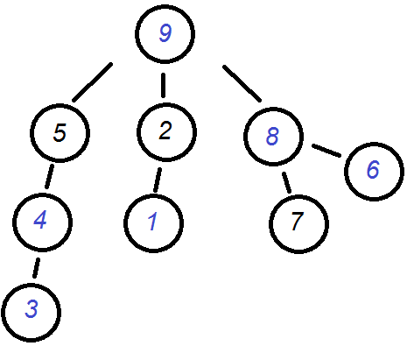
B)4
C)8
3)A)1,9,7
B)Não existe
C) Qualquer número que tenha 0 como seu afilhado, deve terminar em 0, e qualquer número que termina em 0, pode ser dividido por 2 ou por 5.
D)Não sei
4)A)12
B)4
C)2
5)A)
B)
C)
D)
6)A)1056

